# Ngữ văn lớp 11 Chân trời sáng tạo pdf

**[Đã có]**Soạn văn lớp 11 Chân trời sáng tạo (hay nhất)  
**Giới thiệu về sách giáo khoa Ngữ văn lớp 11 Chân trời sáng tạo PDF**   
**Về tác giả**:  
- Nguyễn Thành Thi (Chủ biên)  
- Nguyễn Thành Ngọc Bảo, Trần Lê Duy, Phan Thu Hiền  
- Dương Thị Hồng Hiếu, Tăng Thị Tuyết Mai, Nguyễn Thị Hồng Nam  
- Nguyễn Thị Ngọc Thúy, Đinh Phan Cẩm Vân, Phan Thu Vân    
- Đoàn Lê Giang, Phạm Ngọc Lan, Trần Lê Hoa Tranh  
**Nhà xuất bản**:  
Nhà xuất bản giáo dục Việt Nam  
**Về nội dung, cấu trúc sách**:  
Với cách thể hiện phong phú và lôi cuốn, hình thức trình bày hấp dẫn và thân thiện, cuốn sách được biên soạn theo định hướng phát triển phẩm chất và năng lực học sinh. Các kiến thức trong sách sẽ đến với các em học sinh một cách tự nhiên, bắt nguồn từ thực tế đời sống và giúp các em biết cách giải quyết những vấn đề đặt ra trong cuộc sống. **Sách giáo khoa Ngữ văn lớp 11 Chân trời sáng tạo** gồm 9 bài học tương ứng 9 chủ điểm, chia làm hai tập, mỗi tập dùng trong một học kì.  
  
  
  
  
**TẬP MỘT**  
  
  
**TẬP HAI**  
  
  
  
  
**Bài 1:** Thông điệp từ thiên nhiên (Tùy bút, tản văn)  
  
  
**Bài 6:** Sống với biển rừng bao la (Truyện ngắn)  
  
  
  
  
**Bài 2:** Hành trang vào tương lai (Văn bản nghị luận)  
  
  
**Bài 7:** Những điều trông thấy (Nguyễn Du và tác phẩm)  
  
  
  
  
**Bài 3:** Khát khao đoàn tụ (Truyện thơ)  
  
  
**Bài 8:** Cái tôi – thế giới độc đáo (Thơ)  
  
  
  
  
**Bài 4:** Nét đẹp văn hóa và cảnh quan (Văn bản thông tin)  
  
  
**Bài 9:** Những chân trời kí ức (Truyện – truyện kí)  
  
  
  
  
**Bài 5:** Băn khoăn tìm lẽ sống (Bi kịch)  
  
  
   
  
  
  
  
   
**Giới thiệu về sách giáo khoa Ngữ văn lớp 11 Tập 1 PDF Chân trời sáng tạo**  
Nội dung sách hướng đến mục đích nâng cao kĩ năng đọc, viết, nói và nghe, đồng thời sách chọn lọc những kiến thức phù hợp với học sinh mang lại những nhận thức mới về tự nhiên, xã hội và bản thân. Thông qua các hoạt động học tập, sách Ngữ văn giúp học sinh nâng cao các phẩm chất, phát triển năng lực ngôn ngữ, năng lực văn học và các năng lực chung, đáp ứng được nhu cầu của chương trình của môn Ngữ văn.  **Sách giáo khoa Ngữ văn lớp 11 Tập 1 Chân trời sáng tạo**gồm 5 bài học:  
**Bài 1:** Thông điệp từ thiên nhiên (Tùy bút, tản văn)  
**Bài 2:**Hành trang vào tương lai (Văn bản nghị luận)  
**Bài 3:** Khát khao đoàn tụ (Truyện thơ)  
**Bài 4:** Nét đẹp văn hóa và cảnh quan (Văn bản thông tin)  
**Bài 5:** Băn khoăn tìm lẽ sống (Bi kịch)  
Để xem nội dung chi tiết, mời quý Thầy/Cô và bạn đọc **tải bản PDF** hoặc **xem trực tiếp online** sgk Ngữ văn lớp 11 Tập 1 Chân trời sáng tạo bản demo đang được nhà xuất bản lấy ý kiến đóng góp để hoàn thiện bộ sách trước khi đưa vào sử dụng. Chúng tôi sẽ liên tục cập nhật những bản pdf **SGK Ngữ văn 11 Tập 1 Chân trời sáng tạo mới nhất**, mong quý Thầy/ Cô và các bạn chú ý theo dõi.  
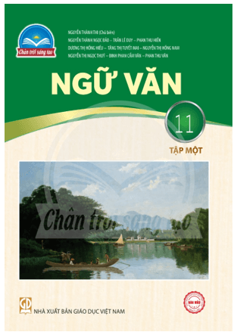  
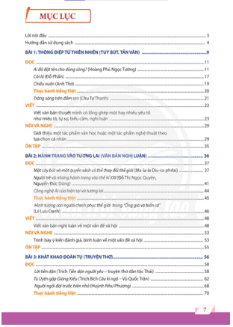  
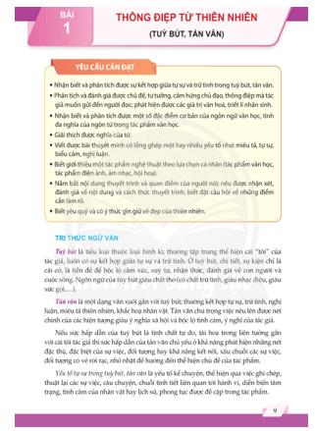  
**Giới thiệu về sách giáo khoa Ngữ văn lớp 11 Tập 2 PDF Chân trời sáng tạo**  
Nội dung sách hướng đến mục đích nâng cao kĩ năng đọc, viết, nói và nghe, đồng thời sách chọn lọc những kiến thức phù hợp với học sinh mang lại những nhận thức mới về tự nhiên, xã hội và bản thân. Thông qua các hoạt động học tập, sách Ngữ văn giúp học sinh nâng cao các phẩm chất, phát triển năng lực ngôn ngữ, năng lực văn học và các năng lực chung, đáp ứng được nhu cầu của chương trình của môn Ngữ văn.  **Sách giáo khoa Ngữ văn lớp 11 Tập 2 Chân trời sáng tạo**gồm 4 bài học:  
**Bài 6:** Sống với biển rừng bao la (Truyện ngắn)  
**Bài 7:**Những điều trông thấy (Nguyễn Du và tác phẩm)  
**Bài 8:** Cái tôi – thế giới độc đáo (Thơ)  
**Bài 9:** Những chân trời kí ức (Truyện – truyện kí)  
Để xem nội dung chi tiết, mời quý Thầy/Cô và bạn đọc **tải bản PDF** hoặc **xem trực tiếp online** sgk Ngữ văn lớp 11 Tập 2 Chân trời sáng tạo bản demo đang được nhà xuất bản lấy ý kiến đóng góp để hoàn thiện bộ sách trước khi đưa vào sử dụng. Chúng tôi sẽ liên tục cập nhật những bản pdf **SGK Ngữ văn 11 Tập 2 Chân trời sáng tạo mới nhất**, mong quý Thầy/ Cô và các bạn chú ý theo dõi.  
